Körösfeketetó, 2010-ben újra 4. rész

Negreni, Körösfő, Cifra Kalotaszeg és a többi . . .
Vagy álmosan indult ez az idei vásár, vagy a szervezés, pontosabban a helyfoglalás lett jobban megoldva, mert nagyon sok karó és kevés vásározó volt, mikor megérkeztem.
Először is sikerült jól elhúznom az időt még Magyarországon. Reggel elmentem az Ecserire körülnézni, utána meg minden útba eső bokornál, kocsmánál vagy kastélynál megálltam, úgyhogy csak sötétre értem oda.
Útközben engedtem a vágynak, hogy végre megálljak Kenderesen. Megérte. Mondjuk nehezen találtam meg a kereszteződésben az óriási épületet, majd fellökött, de egy az utcán sepregető kedves nő megnyugtatott, jó helyen járok és érdemes megnézni, mert a kolléganője lánya tényleg nagyon szép.
Bele is pirosodtam, hogy míg a Horthy famíliáról beszélt, nem mindig a két szemében fürdött a tekintetem.
Ha azt mondom, hogy a Horthy családról eddig semmit nem tudtam, ezután ezt már nem állíthatom, mert igen is kiokosodtam. Gyerekekről, földekről, szőlőkről, lovaspóló és más balesetekről, szóval végre valamivel többet tudok, oly szépen sorolta a részleteket, életutakat. A politikától való berzenkedésem itt is igen erős volt, hát maradt a régóta ismert sejtelmes történet a fiumei tengerészeti iskolát végzett tisztről, aki szorgalmasan írta beszámolóit a császári udvarnak, a nálánál sokkal nagyobb parancsnokokéval párhuzamosan. Aztán egy idő után már mindenki csak ezeket az élvezetes és szakmailag is tömör beszámolóit akarta olvasni.
Látjátok, van igazság! Valaki a tudása alapján került egyre feljebb, hogy aztán bekerülve a nagypolitikába..., de ez már tényleg politika és történelem, én meg Erdélybe készültem, indultam, hát nem akarok leragadni Kenderesen. Azért a szép múzeumvezető miatt újra bemegyek, ha arra járok. Miért, mit gondoltál, a kriptát akarom ismét megnézni, vagy a gazdag néprajzi kiállítást?
Szóval elég halovány parázs világított az éjszakai csendben a vásártéren, miközben lelkem megnyugtatására, a sok karót kerülgetve, érkezéskor végigmentem a leendő sátorsorok között.

De mit csináljak holnap? Többen akkor sem lesznek, hiába fontoskodok. Legyen hát bőséges reggeli és forró tea, mert már induláskor a kehe költözött belém.
Itthon igencsak megfáztam, útközben garmadával fogyott a tekercsben lévő zsebkendő. Reggeli után kifordítottam a táskámat. Akkurátusan húztam magamra - idén először - a hosszú alsót, a mellényt, pulóvert, meleg kabátot, megszokott nyaksálamat, homlokvédő melegítőmet. Engem nem tréfál meg az erőlködő nap. Irány Körösfő, talán elérem az istentiszteletet. Azt hittem, elkéstem. Közben előbb érkeztem, mint a kapunyitó harangozó. Maradt időm körbejárni a templomot, keresni a régi emlékek helyét.
Még csak most lesz beharangozás, aztán újra, és csak utána jönnek a hívek, mondta ő, kedvesen.
Oppá! Harangozás? Ott a helyem villant fel bennem a gondolat. Meredek létrasorokon kúszok fel a hang irányába, a toronyba. Lihegek, mire felérek. Már ütemesen leng a nagyharang. Nézem, nézem, kezem már rángatódzik, annyira kívánja. Nyúlok, s egy átfordulás közben kiveszem a mester kezéből, a bőrből készült kötelet. Látja, rajtam is fülvédő, hát felkészültem, és máris én húzom tovább. De a harang valamit megérez a cseréből, mert lustábban szól. Újabb csere, újabb lendület, talán nem vették észre a falubéliek.
Nem hagyom magam, s a pár perc múlva megszólaló kisebb harangot már végig én húzom.

Nem olyan lendületesen, mint a valódi harangozó tenné, de legalább változatlan, lassú ritmusban. Kicsit kihúzom magam így meggörnyedve is, mert látom, bátran arrébb lép. Nézelődik a galambvédő hálón át. Valamit nagyon figyelhet, mert csak nem jön vissza. Nem is int, hogy elég. Húzom veszetten. Szólni meg nem merek, pedig már fáj a vállam. Izzadok, szorít a sok nadrág, sál, sapka. Homlokmelegítőm egy hirtelen mozdulattal lekapom, de vetkőzni tovább nincs idő, csak húzom kétségbeesetten. Könyörgöm, hát mindenki süket, sose hagyhatom abba????
Végre mosolyogva felém fordul, int, elég lesz. Mindegy is mit, én akkor is ezt értem ki belőle, ha a fél falu ég is... mert elegem lett így hirtelen nekifutva. Huh! Jól kiizzadtam.
Hogy esendőségem leplezzem, próbálok beszélgetni. Mindjárt jön a vejem is. Kezdés előtt egyszerre húzzuk mindkét harangot - avat be a szakmai fogásokba. Magamban: az egyik én leszek. Már mindent tudok. Igaz, láttam én, hogy az ő kezében mindkét holtponton feszült a kötél, de én mindjárt megspóroltam az egyiket, gondolva lassabban is jó a harangozás.
Hát nem nyert. Mikor kivettem az ifjabbik kezéből a kötelet, immár fő műsoridőben, bizony galiba lett belőle. Míg a nagyharang hármat üt, addig a kicsi négyet. Ezt a váltott ritmust pontosan lehet hallani. Szinte nógatja a sűrűbb hang a későn érkezőket. Mintha tipegő kitty-kotty hangot adna, miközben a nagy aláfesti a bim-bam, sokkal mélyebb, ünnepélyesebb hangját.
Az én rángatásomkor a ritmus megtört, a nagyobb hangja álmosabb lett. Már majdnem megtorpantak a hivők, de szerencsére, egy határozott mozdulattal a kötél kezemből ki, én félre, s pár rántás után újra kotta szerint szólt minden.

Belátom, kevés, hogy megizzadok, és erősen nyögök, mert ha lassul a tempó, akkor a két harang összecseng, jött a jóindulatú okítás. Jól van’ na! Nem kell a kisebbet bántani. Majd otthon a fotelben gyakorlok, s jövőre, ha újra eljövök, megengedem, hogy akármelyikük velem harangozzon. De a rend, az rend, amíg a harangozók nem ültek a helyükre, addig türelmesen várt a gyülekezet és a pap a kezdéssel.
Egy falu, de még egy református gyülekezet értékét is szokásaival, múltjával kell látni, ismerni. Valahogy ez adja meg a tekintélyét, vagy ez teszi első hallásra, látásra szerethetővé.
Azt láttam, hogy rend és szokásjog van érvényben. Megértéséhez újdonsült, idősebb harangozó hittestvérem, jött segítségemre fényképezés és kapuzárás közben. A bejárat felöli két oldalon csak nők, ültek, eléggé elszórtan vagy inkább hiányosan. A szószék másik oldalán pedig a férfi padok voltak. A harangtorony felüli karzaton a konfirmálás előtti fiúk és lányok helyezkednek el. Szemben, az orgonánál lévőn, a már konfirmált, tizenöt feletti fiúk és lányok.
A szószék melletti első pad, mondjuk ez más helyen is így van, a pap hitvesét és családját illeti meg.
Külön padok a presbitereknek itt nincsenek, de sok évtizedre visszamenően megvannak a családok padjai, hát mindenki ahhoz igazodik, míg csak valakik teljesen ki nem halnak.
Istentisztelet végén először az asszonyok mennek ki a főbejáraton. Persze már a padokban is csak szép sorjában állhatnak fel, indulhatnak el kifelé, megtorpanva a persely előtt, míg a férfiak az oldalbejárón indulnak el, hogy a templom bástyán belül, ők is az asszonysorhoz érjenek a kiskapunál. Bizony-bizony, illedelmesen várnak, míg mindegyikük kimegy, csak utána indulnak. Vagy szemrevételezik a múlt és a jelen szépségeit? Nem tudom. Ez biztos csak nekem jutott eszembe, pedig alig láttam fiatal szépséget.
Barátsággal búcsúztam el az idős harangozótól. Igaz, kicsit félve fogtam vele kezet, mert a nagy harang húzása közben egyszer nagyot rántott rajtam a kötél, - az is tud ilyent, nem csak én - hát a kezem a gerendának vágódott, oly szerencsétlenül, hogy a nagyujjam körme rögtön felszakadt. Szó nem jött ki számon, még jó, hogy a vérem nem freccsent ki, harangszó mellett.
Tettetett udvariassággal vártam meg, míg elment a Mester. Tudtam én, hogy miért! Ilyen tájt voltam itt tavaly is, hát most is az okos gyümölcsök keresésébe fogtam.
Nem mondod komolyan, hogy ilyen nincs?! De igen! Az állatok közt is vannak okosak és buták. Ezt már Várdombon, Kishonti barátom is tudja. Nézegettük náluk a kolbásznak való süldőket, mikor rámutattam a két soványabbra. Te Ádám, ez a kettő a legokosabb. Hogy-hogy, nézett rám kíváncsian? Hát melyiket vágod le leghamarabb, kérdeztem vissza? Ezt a kövéret, mutatta ő. Na látod, a tudatlan a legmohóbb, ő hízik leggyorsabban. A két soványabb meg a legokosabb, mert tudják, ők fognak a legtovább élni. . No, akkor hidd el, vannak okos gyümölcsök is! A templom, várfalnak is beillő kertfalán kívül van két durcás szilva. Pontosabban duránszki, ami ugye azt jelenti, hogy nem válik el a magjától, és még erősen kapaszkodik az ághoz is a szárával, októberben. Nem is szedi le senki, nem bajlódnak vele. Elszórtan meg, fiatal diófák vannak. Ezen is található okos dió. Azok, melyek direkt későn érnek be, és így mikor hosszú karókkal verik a diófát, bizony nem esnek le. Aztán október elejére, ezek vastag, zöld burka is felnyílik, és kíváncsian néznek körül, mutogatják magukat, ugye milyen okosak vagyunk, hogy minket senki nem talált meg? Nem gondolták, hogy erre jár az okos boroskarcsi!
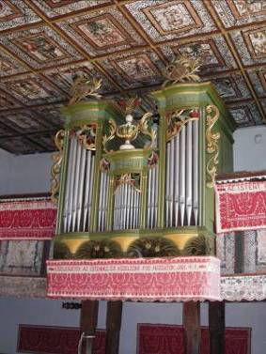
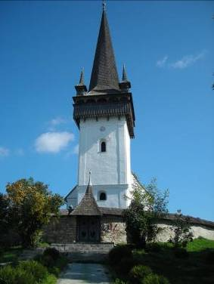
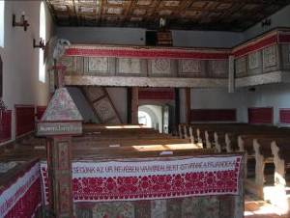

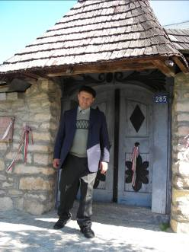
Körösfő, 2010.

Templom és a kedves harangozó barátom.
Átszellemülve a templomi igéktől, megfogtam a fákat, és megráztam, mint Krisztus a vargát.
Pár dió zokon is vette, mert akkorát koppant a fejemen, hogy még a faluban is sokan hallhatták!
A szilvák elég puhán estek le a nagy fűbe, velük nagyobb szerencsém volt. Vagy mégse? Mi lesz az okos szilva és okos Karcsi mohó találkozásából? Hasmars!!
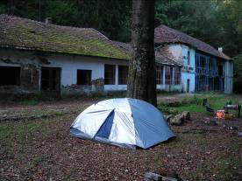
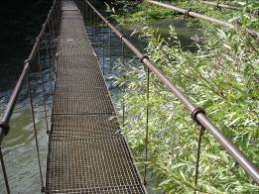
Na, irány vissza a vásárba, mert talán azért jöttem, vagy nem!? Igen is, meg nem is. A vásár is ürügy éhségem csillapítására. Mire éhezem? A szép tárgyak által hordozott emlékek, legendák, szokások megismerésére. Na és a vágy a sikerélmény után, hogy olyant veszel, mint más senki, ami utána is eszedbe juttatja ezeket a napokat, hogy.... Igen, ez is egy alkalom erre.
Tavaly gyönyörű idő volt. A mostani hűvösben bizony lassan méltóztatnak jönni az eladók. Egész nap a kocsi mellett, a nyugágyamban, bebugyelálva múlatni az időt, elég unalmas.
Mindig nézem a Köröst, mennyi víz van benne, s ahogy fut neki a hegyeknek, sose értem, hogy tud átfolyni rajtuk? Talán kísérni kellene egy darabon, hátha rájövök a titok nyitjára. Meg ugye, nem messze innét folyik bele egy másik patakocska is, a neve Jád. Megpróbálok hát a folyópart melletti kis utakon evickélni, ha tovább nem is, legalább a Révig. Miért pont addig? Mert ott kétoldalt már akkora sziklák vannak, hogy csak a folyó és egy vonatsín fér el a mély szurdokban.
Honnét ered a Sebes-Körös neve? Egyszerű. Valaki, aki először ment végig a partján, mondjuk szamár vagy ló nyergében, annyit huppant a sok gödör és kátyú miatt, mint én a kocsim ülésében, hogy sebes lett a hátsója. Mi a fene más nevet adhatott volna ennek a folyónak, mely a Jád befolyása után tényleg bővizű lesz és nagyon csak folyhatnékja van?!

Igazi függőhidak vannak útközben. Gátlásaid oldása és önbizalmad javítása érdekében, kellj át rajtuk, de a biztonság kedvéért értékeid hagyd a kocsiban, legalább azok maradjanak meg utánad.
A Zichy cseppkőbarlang - tényleg miért róla nevezték el, talán itt lakott, nem is a kastélyában - minden képzeletet felülmúl.
Először is útja nincs, csak vasútállomása. Igaz, minden ablaka be van falazva, teteje néhol megbontva, de még áll a betonhíd, mely átvezet a most már tényleg nagyon Sebes-Körösön. Túloldalt kicsit megtorpansz, mert nem tudod, hogy jobbra vagy balra menj, annyira nincs kitaposott út, de már messziről látszottak valami nagy épületek, hát jobbra fordultam. Lépcsőknek használható indákon felkapaszkodva, azonnal kis faház fogad és rajta nagy betűkkel, mennyi pénzt szednek azon bátor emberektől, akik eddig eljutottak és kíváncsiak Kelet-Európa egyik legnagyobb cseppkőbarlangjára. Igen ám, de ráadásul, még azt is ők mondják meg, mikor? Most épp nem. Majd csak szerdától vasárnapig.
Hétfő van: Most mit csináljak? Várjam meg? Valószínű, mások így dönthettek, mert odébb, a félig elbontott, valamikori szálloda előtt, egy sátor díszeleg. Körülötte sörösüvegek, fogkefék. Ember egy se. Biztos az éjszaka fáradalmait és hidegét pihenik ki, a napon felvert sátor mélyén.

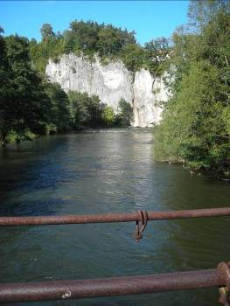
Irány hát vissza a vásárra. Idefele annyiszor eltévedtem, és mentem át a síneken, miközben egy hosszú szerelvénnyel kerülgettük egymást, hiába mentem gyorsabban, a vonat vontatottan, mindig engem állítottak meg, úgyhogy a GPS-t hívtam segítségül, legyen gazdaságos az út hazafelé. És láss csodát, pár km után, máris az oly jól ismert főúton voltam, 2o km-re a céltól.
Megvan! A lusta emberek régen biztos a folyóparti úton spórolták meg a hegymászás fáradalmait. Na, már nem is olyan nagy a szememben a hágó, más út is van arra... Tudod, csak sebes...

Ne kérdezd, magam sem tudom. Mert a két hollóházi rózsás festésű tányért hozzáteszem az itthoni többihez, a kis festményt, meg ha elviszem a restaurátorhoz, és megmondja mennyiért, javítja meg, akkor kapok ám a fejemhez, de hisz ennyi pénzért rendest is vehettem volna.
Találkoztam újra a tasnádi Rudival, meg a többi neve nincs cigánnyal, akik engem kitüntetnek külön figyelmükkel, mert tudják, jól átverhetnek. Szóval most magam sem tudom, dicsekszem, vagy panaszkodom? Mert otthon fenn hirdetem, hogy apám-anyám református magyar, senki nem tudja, hogy lettem én cigány és zsidó egyszerre, ha alkudni kell - várj ezt leszabad írni, börtön büntetés terhe nélkül? Szóval végre otthonosan éreztem magam. De a rutin is előjött belőlem. Órasúlyokat szoktam venni egy idős bácsitól, aki mindig panaszkodik, hogy ez az utolsó négy darabja, több nincs. Persze mindig bedőlök. Az első vásáron kétszer is, azóta csak egyszer. Most messziről elkerültem, nehogy rázendítsen, ez a négy az utolsó!

De már látom a jövő zenéjét.
Ahogy fogy a régiséges sátrak száma, úgy nő ki gombamód a földből, helyükön, a vendéglátós sátrak sora. Ha ez így megy tovább, pár év múlva csak vendéglő, kocsma és kürtös kalácsos lesz a lángosos mellett, és akkor nekünk már nem is kell jönni, benépesítik ők egymagukban is az egész vásárteret. Igaz, nem akarom elhinni, hogy mindegyik meg fog élni idén is. Mondjuk belőlem biztos nem, mert az útra hozott finom várdombi kolbásszal, körösfői dióval, szilvával egyik sem tudja felvenni a versenyt. Talán csak a falusi bolt kenyeres polca.
Reggelire meg annyi teát iszom a szállodában, hogy egész nap csak a fatövébe járok, nem a kocsmákhoz.

Mit berzenkedsz megint. Itt csak péntekenként derül ki, hogy már egy hete vásár van, mert akkor hozzák meg végre a Bio WC-ket. Igazad van, mit vágok fel, hogy olyan nekem is van otthon, mikor már ide is hoznak két éve. Mi volt itt előtte? Jobb, ha fogalmad sincs róla.

Eddig nekem sem folt fogalmam vagy már elfelejtettem, milyen is a vásár, esőben? Olyan már volt, hogy jött egy fergeteges zápor, felforgatva sátrakat és napi programokat, de hogy már az igazi kezdés előtt is legyen olyan nap, hogy csak esik vagy szemerkél, aztán meg fordítva, szóval erre nem voltam felkészülve. Igaz, útközben guberáltam néhány könyvet, gondolva, jó lesz unalmas órákra, de attól meg elaludtam. Fájóan hosszúnak tűnt az első igazi vásárnap.
Alig vártam, hogy megérkezzen a Feri barátom, valamerre csatangoljunk, mert nem bírok már magammal. Vacogva ülni is rossz a kocsiban, ha mászkálok, akkor meg süket leszek, úgy cuppog a munkás kalucsni a lábamon.
Na, végre ideért! És dohányzik, füstöl az orrom alá, és hideg sörrel kínál. Borzalom, hogy lehet ilyen embert kibírni?
Gyerünk gyorsan a vásárba, nézzünk körül! Mindjárt rohan a tegnapi cigány, hogy akkor vigyem az üvegikont 80-ért. Este van, ő is fázik, már lemondott a 180-ról. Ez legalább egy valódi régi darab, Heléna és Konstantin, szerintem l89o-ból.
Szép, gerlai munka, még ha kicsit késői, akkor is. Legalább nem kell javítani a fa részén. Leltározás, feliratozás, fényképezés után mehet a falra, vagy a sarokba, mint a többi is, Pesten, a bőröndtároló kamrában. Gyerekeim szerint lomtalanításkor mind ki kellene dobni az utcára, de míg élek, talán nem merik. Vagy már nincs is Pesten tavaszi nagytakarítás?
Jaj! Azért valami finom is volt. Meleg túrós bukta és forralt bor. Még ha vizezett is, de jó fűszeres és melengetően borzongató. Látom, szép éjszakának nézünk elébe. De az eget kémlelve, leginkább sűrű felhős, a holnapi nap még bizonytalan. Jöhet a forró zuhany, legalább az biztos, ha már nem fűtenek.

Hát igen, a Feri. Rém intelligens és kiállhatatlan. Vezessek én, addig ő pöfékel, iszik és csesztet. Mert szerinte, nekem kellene még a helyeket is mondani, ahová megyünk. Igen, tudom, Kalotaszeg gazdagon. Ja, olyan nincs, várjál, megnézem újra, tényleg, Cifra Kalotaszeg. Az lett. Kezdődött mindjárt Hunyad után, az első falunál. Farnas. Igazi erdélyi vagy göcseji ácsolt harangláb. Nézd meg magad is, a két helyen egyforma ácsszerkezeteket lehet találni. Míg valaki előkerül, hogy kinyissa a templomot, melynek alapjait ötszáz éve rakták le, addig felmásztam a harangokkal barátkozni. Ketten voltak. Szóltunk egymáshoz. Igaz, nekem kezemmel nógatni kellet őket, hogy megszólaljanak. Tényleg, mikor fog egy Lenin-szobor megszólalni? Ha harangot öntenek belőle. Na, megtudtad.
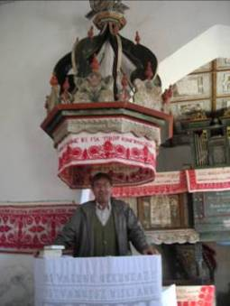
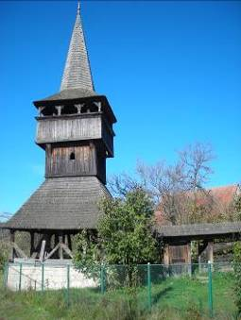

Az első harangláb. Prédikátor: „a” Feri

A templomkert kapuja Farnason A megszólaltatott harangok egyike
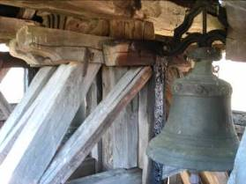
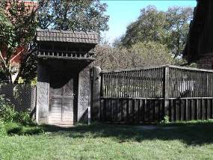

Telefonáltak valakinek, aki a szomszédos telek túlsó végén, a pisztrángosban van Ő a gondnok, majd kinyitja a templomot. Végén többet beszéltünk eme nemes halról, mint a templom múltjáról. Lehet kapni és meg is sütik. Most is jönnek vendégek, a megye fő-fő rendőri vezetői és mi is kapunk, ha fizetünk és......
Szamarat és embert hasánál fogva lehet vezetni. Legott megszavaztuk az ebédet. De amíg az ötvendekásnak ígért hal rákap a csalira, és persze kivárjuk sorunkat az elvtársak után, addig menjünk el a szomszéd faluba – Sztána - megnézni a Varjúvárat.

Kós Károlyról több helyen olvastam. Voltam templomban, melyet ő tervezett, felismertem pár lakóházat, mely keze nyomát viselte, de hogy milyen találóan tud fogalmazni, épületet elnevezni, csak most derült ki. Pedig már az elején gyanút kellett volna fognom, mikor a faluvégi kis utcában a templomkulcsos embert kerestük és megfordultam, mert úgy tűnt vége az utcának és útnak, hát ott menjek tovább, az vezet a következő faluba. Szerintem a félelem vezetett, hogy össze ne törjön a kocsim, annyi gödör volt a kitaposott dűlőúton, de itt ez a sztráda. Néha szembe jött egy-egy útkaparó autó, és itt nem érvénysült, hogy én vagyok a nagy piros autóval, úgyhogy bizony veszélyben volt a tükröm, minden alakalommal. A folytatás sem lett jobb a következő faluban. Menjek a birkahodály felé, aztán ott fel a dombra, aztán amerre az út kanyarog, biztattak a helyiek, meg valami elfeketedett fatáblára is az volt kiírva:
Kós házak. Nem is tudtam, hogy több van belőle.
Hodályt találtunk, birka karámot is üresen, meg útnak nevezett, letaposott legelőket. Mentem. A Feri közben állandóan felkiáltott, odanézz, micsoda panoráma, akkor én épp a szakadék szélén nyomtam a féket és csavartam a kormányt egyszerre, hogy le ne essek. Aztán meg valami mélyedésen próbáltam átevickélni. Szerintem esőben senki át nem megy autóval, dehogy néztem, én bármerre is. Mondtam is magamban, megint átvert a Feri, hogy az én autóm jobban bírja a terepet, mint az övé. Ez igaz is, de ha szétszakad, szerintem az övéért nem kár, az enyém, meg óriási érték. És főleg a közös emlékek, amerre én ezzel már jártam. És az éjszakák és nappalok, melyeket benne töltöttem… Na jó, nem folytatom, mert lezuhanunk, pedig épp eszembe jutott, hogy a hátsó ülésen egyszer...huh!! Most meg a bakháton akadtam el majdnem, de valami letörése, összezúzása árán ezen is átjutottunk. Nem igaz, hogy visszafelé is erre kell jönnünk, mert akkor inkább menjünk gyalog, én feladom.
De a Feri megint beleszólt - szerintem dög lusta, azért magyarázta, hogy már csak pár méter és ott vagyunk. Meg az útikönyv is írta, hogy ide vonattal kell jönni, de mi milyen ügyesek vagyunk, autóval is el tudunk jönni.
Mondjuk a vonatot annyira sem értettem, mint az autót, mert eddig szakadék, völgy és majdnem hegyhátszerű dombok voltak. Még hogy erre vonat??? Ne idegesítsetek, nekem is az jutott eszembe, lehet nem is acél felé megyünk, de ennyire csak nem tévedtünk el, mert a hodály mellett egy út vezet csak erre, arra.... Az autót nem kérdeztem, ő mást is mondott volna. Na nem folytatom, egy óra múlva, hirtelen fordulattal egy völgybe láttam le, és nem hiszek a szememnek, az alagútból kijőve, tényleg két sínpár fut valamerre. Megkönnyebbültem, ha kell, most már gyalog is megkeressük a házakat.

Átmenve a síneken, jobbra fordultam, amerre a tábla is igazgatott.
Talán száz méter után, egy ház új tetejét kezdték ácsolni, vagy az egész ház új volt, ez nem derült ki. Mellette közvetlen a benőtt fás, bozótos részen egy valamikori igényesebb ház bedőlt tetejét, alig maradt egyik oldalát láttam meg – ezt meg kell venned, ordított a Feri, mert egy kátyúba mentem - míg jobbról a hirtelen meredek hegyoldalban egy tornyos, takaros ház kellette magát.
Ez az, kiáltott fel a Feri, de nem hittem neki, mert a keresett ház, szerintem ennél sokkal nagyobb, hát tovább mentem. Pontosabban mentem volna, mert az út elágazott, és folytatásában, kocsival már nem járható két ága lett. Muszáj volt megfordulni, kiszállni.
Ez az, jött újra a lelkendező hang a Feritől, ez van az útikönyvben is.
Lehet, morogtam, de bennem egy világ dőlt össze. Valamiért, valahonnét az emlékezetemben egy emeletes, elég nagy ház, mondhatni vidéki kúria képe raktározódott el, ez meg alig lehetett több tíz méternél az út felöl, befelé meg tán a fele. Igaz, ahogy az úttól felfelé kellett nézni, a zömök mészkőből kirakott alsó szintjét és felette a fából készült folytatást és befejezést, még külön könnyedséget adott neki, hát kisebb ház benyomását keltette, mint aztán körbejárva láttam.
Minden zárva, sehol senki. Magán terület - volt az ajtóra írva. A fia él, szól közben újra a Feri, de senki neve nem volt kiírva. Előttünk azért járhattak erre, mert a jelzés nélküli ház ajtajának vasrácsára nemzeti színű szalag volt kötve, mintha otthoni turisták jártak volna erre, vasúton, Kolozsvár fél óra, normális ember nem jön ide úttalan utakon.

A ház neve, a meredek hegyoldalt, vagy inkább a hozzá tartozó kertet végigjárva lett világos. Mindenhol diófa, dió egy szem se, hát innét a név, Varjúvár. Ember nem, csak varjú vár, de az is legfeljebb, míg a dió megérik, utána barátságosabb helyre költözik. Hogy a pár ház, mely lejjebb, közvetlen a sínek mellett volt, s mintha lakott lett volna, lakói mit csinálnak itt, vagy honnét járnak ide aludni, örök rejtély marad.
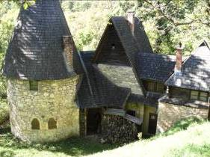
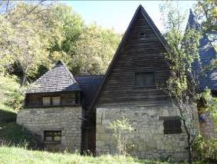
Kós Károly: Varjúvár, elölről… …és a diófák felöl.

Térülj-fordulj barátom, mert odaég a pisztráng! - jutott eszembe. Kezdődött az újabb tortúra. Még az előbbinél is nehezebben. Közben ugyanis az úttalan utat, a két falu között meggyalulták, és apró, még vizes kavicsot borítottak rá, kis kupacokba. Kicsi az a nagy teherautónak, de nem az enyémnek. Úgyhogy az egyik méretesebb buckát, melynek nekifutottam mindkét oldaláról, csak nagy nehezen tudtam legyőzni. Hogy a kocsi alján mi minden mehetett tönkre, nem tudom, de nagyon reklamált, recsegett minden. Miért nem a Feri autójával jöttünk, dühöngtem megint? Miért, miért? Mert skót!
Viszont jókor érkeztünk. A hasábburgonya már elkészült. Az elvtársaknak, bocsánat, uraknak, az utolsó három hal sült, nekem a gyomrom remegett és korgott, úgyhogy tudjátok meg, egy ebéd akkor a legfinomabb, ha fáradt és éhes vagy, mint én.
Most magyarázzam el, mi a különbség egy nagy és egy bolti kis pisztráng között? Egyszerű. A bolti vékony, alig l8-20 dekás - ez a szabvány - halat, ha megsütöd, s a nyúlós, jó esetben átsült bőre alatt valami fehér vékony réteg takarja el a szálkákat. Na, azt nevezik húsnak. Persze nem az. Bezzeg egy ötvendekás, kisült halnak a bőrét nyugodtan eldobhatod, kézzel vastagon szedheted le a húsát, tömheted magadba, miután jól megmártogattad a fokhagymás lében és rácsepegtetted a frissen felvágott citrom negyedet.
Tudjátok a pisztrángnak jellegzetes a húsa. Mintha előre lenne szeletelve, és ezek a szeletek szépen egymáshoz simulnak az oldalukkal.
Na, figyeljetek! Aki eddig türelmesen elolvasta írásomat, azt meghívom egy sült pisztrángra, ide a tavak mellé. Na jó, a bort, azt vinnem kell, hát előre írj, milyent kérsz, meg hogy gomolyát is kérsz –e? /Sajt, Te birka/ Tényleg, már megint a Feri. Mondja a nagy, halászvállalkozónak, hogy ő pedig gomolyát venne, hol kaphat? Hát az asszony most készítette el az utolsó kettőt, rákérdezek, de ő úgyse adja el. Eladta, vékony gézestől együtt. Pár napot még lógassuk kiakasztva, mert tegnap lett kész, mondta fizetség és elköszönés közben. Gyerekek, ez fenséges. Épp az előbb vágtam meg. Egy csipetnyi só, és csak úgy, pusztán eszem. De jó rántani, és brinzának, és… És csukd be a szád, mert folyik a nyálad!

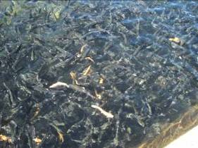
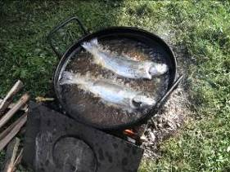
„Úgy szeretlek, majd megeszlek…”

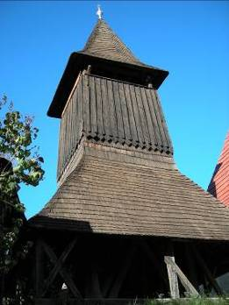

Annyira nem akaródzott tovább menni a finom ebéd után, de egy szűk utca végén álltunk, muszáj volt elindulni, mert ha az elvtársak kijönnek, megbüntetnek, hogy elzártam az utat, míg ők munkaidőben falatoztak. Irány a következő alszegi falu, Bábony. Annak is temploma, harangtornya. Tudjátok a régi világból, életből és sejtelmes múltból, ezek maradtak meg leginkább érintetlenül. Bejelentés nélkül is várnak, ott állnak mindig. Szép volt, régen épült, annó… és kertjében diófa és az okos…, meg persze, én…

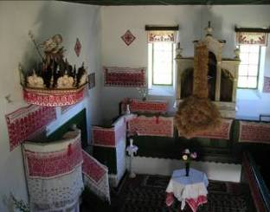

Ezt is láttuk, még sincs este: Bábony

Szóval és tettel, gyerünk tovább!
Még sok híres falu van erre, de ha mind végigjárjuk, az árokparton fogunk aludni. Elég lakatlan vidék, nemhogy még itt is aludjunk! De még messze az este, hasunk tele, hát akár egy újabb templom is jöhet. Neve: Magyarvista.

Szerintem direkt szívatnak, mert minden templom dombra épült - na jó, az első lapba - hogy elfáradjak, mire felmászok a sok lépcsőn. És még utána jön a harangláb, mert ugye, nekem fel kell másznom mindenhová. Nem. Nem és nem! Én nem egy rossz gyerek vagyok, hanem egy okos, szerethető, érdeklődő ember, akinek közelről kell látni mindenhol a templom lelkét, a harangot. És közelebbi barátságba kell velük kerülnöm. Legtöbbször teli tenyérrel ütöm meg az oldalukat, úgy tompa hangot adnak. Néha kifordított kézzel, körmeim hegyével, de az nekem nagyon fáj. Csak óvatosan, holnap is van nap.
Tudom, tudom, nem okítalak, Te is tudod, hogy minden régi templom csak később lett református, hát itt azért vannak freskók a templomfalon. Az egyiken, épp Jézus csillapítja le a háborgó tengert és társait,
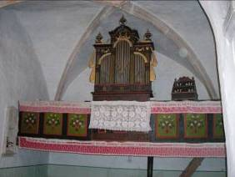
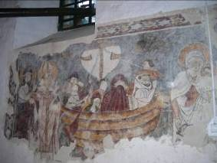
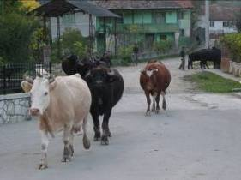
De Erdély, még ma is Erdély. A falu közepén, az elágazásnál sok ember ácsorog. Mit osztanak ingyen, villan agyamon át a kisebbségi emberek első gondolata? Semmit. Most jönnek haza a legelőről az állatok, szép sorban és rendben. Hogy mi a rend? Először jönnek a marhák, lehet vagy 10-15 darab. Aztán a bivalyok. Na ilyent is régen láttam. Több mint a tehén. Míg legvégül a nyughatatlan, de udvarias lovak és csikók. Érdekes, a sok kötéllel várakozó csak ez utóbbiakra tett kötőféket, a többi állat magától hazatalál. Hát nem a ló a legokosabb állat??? Ezek szerint!
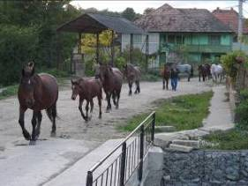
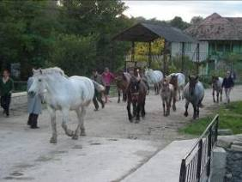
Mondom én, csak szép sorjába! Elől a marhák, utána a bivalyok, végül a lovak!
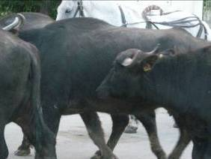

Elengedtük az utolsó lovakat, nyomukban eltapostuk az utolsó lócitromot is: Mehetünk, mert már mindenem fáj. Mi, merre, micsoda? Hát a hasam, mert a sok rázkódástól a hal messze úszott, a hátsóm, mert annyiszor le és fel járt a kemény ülés fölött, a szám meg… Igen, jól gondolod. Most már Te is tudod, miért lett ebből a vidékből Cifra Kalotaszeg. Pontosan. Aki először mind végigjárta, annyi cifrát mondott útközben a nyaktörő utakon, hogy azóta ez a ragadvány neve….

Csak magamat tudom ismételni. Épp jókor érkeztünk vissza a vásárba. Már mindenki összepakolt, hát pénzt nem kellett költeni, de a vendéglők kezdtek megtelni emberekkel, és a tűzhelyek friss sültekkel. Nosza együnk valamit, adtuk meg magunkat. A Feri megint mícset evett, mint tavaly, és összerázkódott sört hozzá, a kocsiból. Én szerényen és szegényesen csak négy töltött káposztácskát, kenyérrel. Spórolnom kell, elment a pénzem benzinre, a maradék meg elég sem lesz otthon, a kocsi javítására. Mondtam is magamban cifrákat, de elfelé menet elnyomta a hangomat és gondolatomat a sarki sátorban ordító élőzene. Mindegy, csak ricsaj legyen és fogyjon a sör, meg a pálinka, a sok sült oldalas mellé.
Tavaly is ez a vendéglő volt a leghangosabb, de elkerülni nem tudom, pont a híd lábánál van, a vásár főterén. Átérve a hídon, először mindenki ide érkezik, innét indul felfedezőútra, vagy maradnak helyben sokan, a legszomjasabbak közül.
Ki gondolta akkor még, hogy ez a hely és sátor híre és képe, másnap bejárja a világsajtót. Látjátok, milyen híres helyen járt szerény személyem. De mondom, akkor még semmit nem tudtunk erről.
Várj, itthon elkészült a sajt rántva, mindjárt jövök és megmondom, hogy jobb? Natúran, kis sóval, vagy rántva, tartárral, krumplival, hideg üdítővel?
Hát, hát. Egyszeri próba után nem tudok nyilatkozni. Most úgy érzem is-is, de újra nekifutok, ha még egyáltalán maradt belőle, mert a szomszéd is kapott kóstolót, meg Édesanya, meg az Anyós, meg a Kata, meg a …. Na várj, ennyit nem is vettem. De jövőre előre intézem, tíz gömböcöt hozok. Kérsz Te is?
Térjünk vissza a vásári világba, vagy inkább szállodába, mert kezdtem fázni. A Feri nem kapott szállást, minden foglalt. Ne idegesíts, hogy még éjjel is vele legyek! Hazament. Végre! Nem kell róla többet írnom, meg a cigi, meg a sör, meg a… Hogy akkor miért vagyok mégis vele? Mert akkora tudása van, mint másik tíz embernek se. És akkora szája, mint másik száznak se!!

Húhhhhh! Az a meleg zuhany, mindennél többet ért. És a csend a vásári zenebona után. Huh!

És reggeli közben is, és a parkolóban is. Mi van itt, mindenki álmos, fázik, vagy csak el van gémberedve? De némelyek susmutolnak. Csak nem rólam? - tör rám az üldözési mánia. Nem. Valami másról, vagy inkább valaki másról.
Milyen halott!? Hogy-hogy leszúrták? Kit? És főleg ki? Az még nincs meg? Na, ne, ilyen még nem is volt, még hallani sem hallottam. Hogy? Azt se. Miért, akkor mi volt? Csak késelés, tavaly? Tényleg nem hallottam. Ja, utolsó napon? Akkor már hazamentem. Ez nem igaz, nem akarom elhinni, gyerünk ki a vásárba. Jaj! Ez a szirénázó rendőrautó majdnem elütött. Hová a fenébe megy, nem ér rá?

Mint egy felbolydult méhkas, olyan a tegnap itt hagyott „főtér”! Rendőrautók, kamerák és mikrofonnal rohangáló emberek, többen csoportokba összeverődve és síri csend a vendéglátó, zenés sátorban. Csak találjak helyet, hogy leparkoljak, én is a tömeget fogom szaporítani.

Jaj, majdnem beleléptem. De hisz ezek vértócsák! És az egyik még fénylik, és…És tátva van a szám, ahogy hirtelen fényképezek. És jaj! Majdnem belenyomja az egyik mikrofont valaki a számba. Hülye! Szórakozz anyáddal, akármit kérdezel, nem értem ordítom vissza riadtam, mire az ökör kamerás szól, vagy magyarra fordítja, hogy tetszik-e az ember vér? Anyádé, mondom magamban, mert hirtelen szemem-szám eláll a megleptetéstől, látottaktól és a hírhajhász bérügynököktől. Húh!! Hátrébb lépek, le kellene ülnöm, vagy valaminek nekidőlni, vagy eltenni a gépem, mert kicsit remeg a kezem és a lábam. Hogy ezek is pont most szórakoznak velem, pedig még nem is vagyok fáradt.

Most mondják el végre mi történt, mert fogok egy kanalat, és valakit felnyársalok, akkora indulat van bennem is. Ne szólj bele, mondom a másiknak, mi az, hogy nem is úgy volt, még egyiket sem hallottam. Nem, várj! Most ki volt középen? És kinek a kezében volt a kés? Az nem lehet, ő nem is volt az asztalnál. De odament? Miért, mit akart? Csak úgy, szétválasztani őket, mikor kés volt az egyik, nem, akkor már a másik kezében? Na jó, majd később megkérdezem, mert most a hangzavarban semmit nem értek. Hogy? Nem is zajonganak? Pedig nekem a fejem zúg ettől is, amit láttam és hallottam, de nem is értem. El innen, a régiség nem ilyen borzasztó, mint a jelen való, világ.

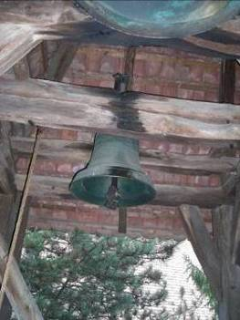
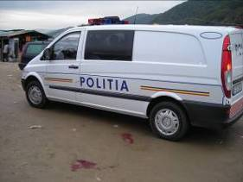

Vértócsák és vérebek…

Hemingway: Akikért a harang szól…

De ők legalább rendes, mi több, hősök voltak.

És mi? „..ezért hát sose kérdezd, kiért szól a harang: érted szól!”

Azért ez az eset mély nyomot hagyott érzékeny lelkemben. Próbáltam én erősen nézni az árúkat, de akarva, akaratlanul is belebotlottam a visszatérő témába. Nem is történik minden nap gyilkosság a vásárokban. Szerencse. Szóval, bele menekültem a régiségek kutatásába.

Megjött a nagyszájú cigányom – melyik nem az - akitől nyáron is vettem már gyertyatartókat. Mondjuk, ez a fajta régi – 1800-as évek közepéből való – másnál nem is volt, szerintem lassan teljesen elfogy, hát mind megvettem. Hogy megéri-e? Nem tudom, más nem akarta, nem kereste. Nekem tetszik, meg mit tudom én? De, igen is tudom! Szép és értékes régiségek helyett veszek valamit, hogy ne üres kézzel menjek haza, mert akkor az asszony rögtön gyanakodna, másfelé jártam. Pedig engem csak a régiség érdekel, mondom ezerszer, közben a fiatalságra gondolok. Na jó, csak a nőnemű felére.
Találtam még két hutaüveg kancsót is, de kis repedés volt rajtuk, nem csoda, ha boldogan adták tíz euróért, darabját. Egy újabb, nem túl szép, de legalább ép ikont is vettem, talán ismét valami szebb helyett. Egy másikra is alkudtam, vagy ők velem nagyon keményen, de adtam a flegmát, gondoltam, másnapig úgyse viszik el. Mérgében már százharmincat kiabált utánam, az induló kétszáz helyett, de csak legyintettem.

Aztán indulás előtt elmentem, gondoltam, legyen. Kicsit drága, de jövőre ez sem lesz. Százzal kezdtem az ajánlatot, miközben tudtam, hogy egyik zsebembe húszat, a másikba tízet még tettem. Nem! Jött a határozott válasz. De gondoltam, könnyen nem adom meg, amit kér, hát kiforgattam a zsebem, véletlen pont egy húszas esett ki, a kettőt összeraktam, kínáltam, de játszotta magát, kezét-lábát forgatta. A fenébe, semmit nem enged, mérgelődtem magamban, hát hagy izzadjon a tízért, újra, tettetett szakértelemmel kezdtem nézni az ikont. Eredeti régi keretben, ritkaságszámba menő nagy kovácsolt vaskarikával ellátott, ép üvegű volt. De már tegnap is valami nem tetszett rajta. Nézem, újra nézem, hátulját már levették legalább egyszer, visszaszögelték, de nem jövök rá mi a gyanús és büdös.
Mert át akarnak verni, az biztos, csak azt nem tudom pénzben, vagy árúban is? Tehát kicsit vagy nagyon? Mérgemben majdnem bokán rúgtam magam, mikor megvilágosodott, mert úgy ordított a hamisítás ékes bizonyítéka Krisztus feje felett a kereszten. Mindenhol a kis táblára, nézd meg te is, INRI van írva. Jézus, a Názáreti Zsidók Királya. Ugye a király-szó, az R betűvel kezdődik, miközben megelőzi a birtokviszony miatt az Izraelita szót. Így lesz JNRI, nyomtatva, vagy kézzel festve INRI. Ráadásul a régi talpas betűn az N áthúzása, kicsit magasan kezdődik, hát a tudatlan H-nak nézi. Ha még butább, akkor meg… Hát igen. A lököttje a feliratot H-val kezdte, utána jött egy nagy I, majd mellette, mert amiről nézte, annak lekopott a nagy R felső íve, hát kis k-nak nézte, ez volt odafestve. De mivel soha nem csinált ilyent, hát a kis táblába nem az elején kezdte a betűket, úgy hogy az utolsó I már egy sorral lejjebb került. És ordító sárga háttérrel töltötte ki a pár betűt, arany fólia látszatát keltve. Hát ez világított nekem annyira, de nem állt össze a kép a fejemben, tegnap. Szó nélkül otthagytam őket. Az anyátok! /majdnem okosabb, mint én/ Igaz, még egyszer arra mentem, hát ők nem hagyták szó nélkül, engedékenyen kínálták százhúszért, de szamarat csak egyszer lehet jégre vinni, maradjon az övéké, ha olyan értékesnek gondolják. Mondjuk hízott a májam, hogy ebből a csatából én kerültem ki győztesen. Bezzeg legközelebb…

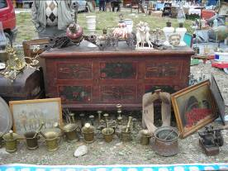
Körbejártam minden régi ismerőst, kezet ráztunk, címet cseréltünk századszor – mire hazaérek, fogalmam nincs hogyan, de mindig elvesztem – és neki fogtam ártatlan turista rendetlenséget csinálni az autómban, határra készülve, mert azért „sengen” még odébb van. Szem elé került a kürtös kalács, a lépes méz, a sáros csizmám, a… és a távolság, és a fáradság. Meg a remény, hogy odaát, Földesen újra megállok, finom Földesi savanyú levest enni.
Remélem jövőre lesz kedvem, egészségem újra menni, vásárolni, barangolni.

De mi legyen a Ferivel?

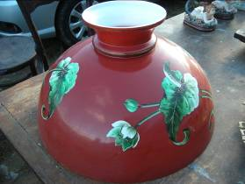

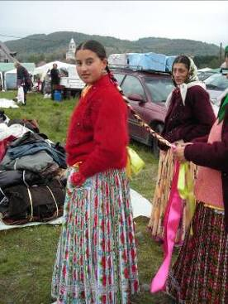
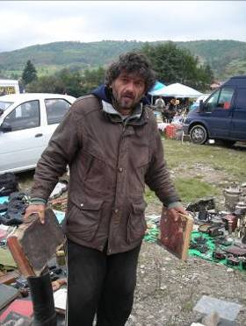

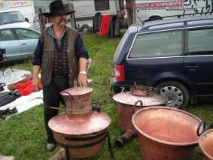

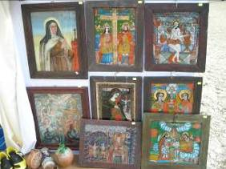

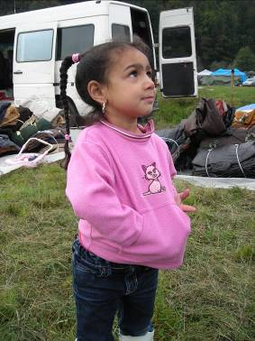
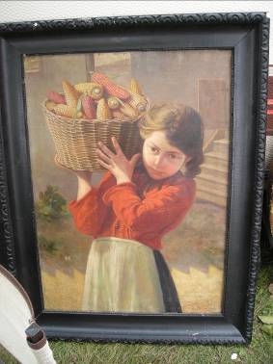

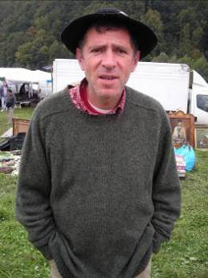
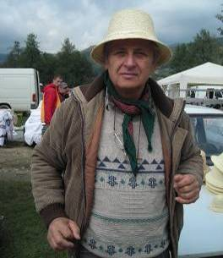

Egy magyar református! /Nem cigány és nem , zsidó?/ De a beszámoló írója.
Örmény? Macedón? Zsidó!

Itt a vége, fuss el véle!
Keszthely 2010, október 10. Boros Károly boroskaroly@citromail.hu

